**VODNÁ ENERGIA – VODNÁ ELEKTRÁREŇ**

Vodná energia je [technicky](https://sk.wikipedia.org/wiki/Technika) využiteľná [potenciálna](https://sk.wikipedia.org/wiki/Potenci%C3%A1lna_energia), [kinetická](https://sk.wikipedia.org/wiki/Kinetick%C3%A1_energia) alebo [tepelná energia](https://sk.wikipedia.org/wiki/Tepeln%C3%A1_energia) všetkého [vodstva](https://sk.wikipedia.org/wiki/Voda) na [Zemi](https://sk.wikipedia.org/wiki/Zem). Na [elektrinu](https://sk.wikipedia.org/wiki/Elektrina) sa premieňa vo [vodných elektrárňach](https://sk.wikipedia.org/wiki/Vodn%C3%A1_elektr%C3%A1re%C5%88). Vodná energia je v Slovenskej republike najviac využívaný obnoviteľný zdroj energie na výrobu elektriny a máme vybudovaných 26 vodných elektrární.

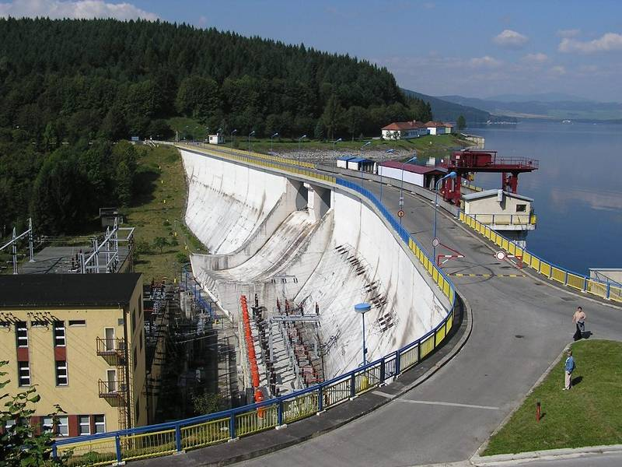

Vodná elektráreň je [výrobňa](https://sk.wikipedia.org/w/index.php?title=V%C3%BDrob%C5%88a&action=edit&redlink=1) [elektrickej energie](https://sk.wikipedia.org/wiki/Elektrick%C3%A1_energia). Vodné elektrárne fungujú na princípe premeny mechanickej energie vody na elektrickú energiu.

Bežná vodná elektráreň sa skladá z [priehradnej hrádze](https://sk.wikipedia.org/wiki/Priehrada_(hr%C3%A1dza)) alebo stavidla, ktoré zadržuje vodu a strojovne s [turbínami](https://sk.wikipedia.org/wiki/Turb%C3%ADna) a [generátormi](https://sk.wikipedia.org/wiki/Gener%C3%A1tor_elektrick%C3%A9ho_nap%C3%A4tia) na výrobu elektrickej energie. Takúto stavbu nazývame aj [vodné dielo](https://sk.wikipedia.org/wiki/Vodn%C3%A9_dielo).

Množstvo využiteľnej energie [vodného toku](https://sk.wikipedia.org/wiki/Vodn%C3%BD_tok) závisí na spáde, resp. vzájomnom prevýšení dvoch rôznych vodných hladín a na množstve pretekajúcej vody - [prietoku](https://sk.wikipedia.org/wiki/Prietok) vody. Pre energetické využitie vodného toku býva väčšinou nutné umelo vytvoriť výškový rozdiel hladín, čo dosahujeme tzv. vzdutím vody pomocou stavidla alebo [priehradnej hrádze](https://sk.wikipedia.org/wiki/Priehrada_(hr%C3%A1dza)). Prečerpávacie vodné elektrárne majú spravidla dve nádrže s výškovým rozdielom vodných hladín neraz i niekoľko sto metrov ([PVE](https://sk.wikipedia.org/wiki/Pre%C4%8Derp%C3%A1vacia_vodn%C3%A1_elektr%C3%A1re%C5%88) [Čierny Váh](https://sk.wikipedia.org/wiki/%C4%8Cierny_V%C3%A1h_(vodn%C3%A1_n%C3%A1dr%C5%BE)) má výškový rozdiel hladín 427 [m](https://sk.wikipedia.org/wiki/M).)

* Stavidlo sa používa na vzdutie vodnej hladiny v rozsahu niekoľko metrov pre nízkotlaké prietokové elektrárne, využívajúce [Kaplanove turbíny](https://sk.wikipedia.org/wiki/Kaplanova_turb%C3%ADna), schopné využívať i spády okolo 0,6 metra.
* [Priehradná hrádza](https://sk.wikipedia.org/wiki/Priehrada_(hr%C3%A1dza)) môže vzduť vodnú hladinu do výšky aj viac ako 100 m a používajú sa pre stredne tlakové elektrárne. Pri ešte vyššom spáde hovoríme o vysokotlakových elektrárňach.

[Hrádza](https://sk.wikipedia.org/wiki/Hr%C3%A1dza_(stavba)) priehrady býva betónová alebo sypaná a nachádzajú sa v nej revízne, vetracie a drenážne chodby. Oceľovým potrubím s regulačnými klapkami je voda privádzaná k [turbínam](https://sk.wikipedia.org/wiki/Turb%C3%ADna). Samotná elektráreň sa zväčša nachádza pod priehradnou hrádzou, ojedinele je do nej vstavaná.

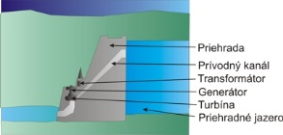

Vodné elektrárne sú vhodné ako regulačné alebo záložné zdroje v elektrizačnej sústave a sú vhodné aj z pohľadu využitia prvotných zdrojov energie, ktoré sa nachádzajú na našom území. Vodná elektráreň sa väčšinou stavia ako hydroenergetické dielo, ktoré plní viacero účelov, pričom energetický význam ani nemusí byť prioritný.

Účelom týchto vodných diel je:

* ochrana územia pred povodňami
* zásobovanie priemyslu vodou
* zásobovanie poľnohospodárstva vodou
* vyrovnávanie nerovnomerných prietokov v toku v priebehu roka
* ochrana životného prostredia
* lodná doprava
* rekreačno-športové využitie

Vodné elektrárne delíme na:

* [malé vodné elektrárne](https://sk.wikipedia.org/w/index.php?title=Mal%C3%A1_vodn%C3%A1_elektr%C3%A1re%C5%88&action=edit&redlink=1) (MVE) (do výkonu 10 MW)
* [prečerpávacie vodné elektrárne](https://sk.wikipedia.org/wiki/Pre%C4%8Derp%C3%A1vacia_vodn%C3%A1_elektr%C3%A1re%C5%88)
* [prílivové elektrárne](https://sk.wikipedia.org/wiki/Pr%C3%ADlivov%C3%A1_elektr%C3%A1re%C5%88)

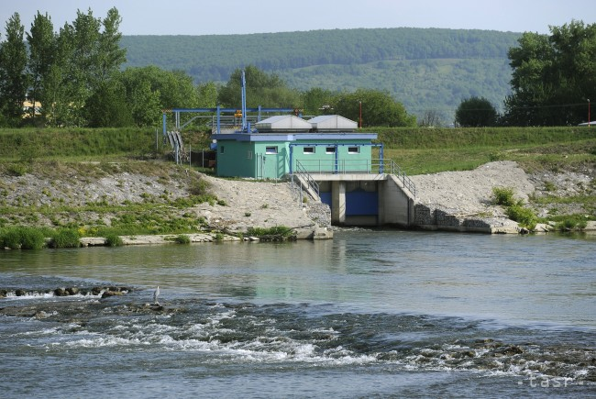

**Výhody vodných elektrární**

* vodná energia patrí k obnoviteľným zdrojom
* prevádzka minimálne zaťažuje životné prostredie
* elektrárne sa dajú ovládať na diaľku, prevádzka si vyžaduje minimum ľudí
* nábeh výroby energie trvá rádovo len sekundy
* priehradné nádrže slúžia na rekreáciu, rybolov, no poskytujú aj zdroj pitnej i priemyselnej vody
* vodné elektrárne majú dlhú životnosť

**Nevýhody vodných elektrární**

* finančne a časovo náročná výstavba s nutnosťou zatopenia veľkého územia
* závislosť na stabilnom prietoku vody
* priehrady bránia vodnej doprave i migrácii rýb
* riziko havárie

Vodnou elektrárňou s najväčším inštalovaným výkonom - 22 500 [MW](https://sk.wikipedia.org/wiki/MW) je priehrada Tri rokliny na rieke [Jang-c’-ťiang](https://sk.wikipedia.org/wiki/Jang-c%E2%80%99-%C5%A5iang) v [Číne](https://sk.wikipedia.org/wiki/%C4%8C%C3%ADna). Z našich vodných elektrární vyniká [prečerpávacia vodná elektráreň](https://sk.wikipedia.org/wiki/Pre%C4%8Derp%C3%A1vacia_vodn%C3%A1_elektr%C3%A1re%C5%88) [Čierny Váh](https://sk.wikipedia.org/wiki/%C4%8Cierny_V%C3%A1h_(vodn%C3%A1_n%C3%A1dr%C5%BE)) s inštalovaným výkonom 735 [MW](https://sk.wikipedia.org/wiki/MW) a [Vodné dielo Gabčíkovo](https://sk.wikipedia.org/wiki/Vodn%C3%A9_dielo_Gab%C4%8D%C3%ADkovo) s výkonom 720 [MW](https://sk.wikipedia.org/wiki/MW). [Liptovská Mara](https://sk.wikipedia.org/wiki/Liptovsk%C3%A1_Mara_(priehrada)) má výkon 203 [MW](https://sk.wikipedia.org/wiki/MW), [Vodné dielo Žilina](https://sk.wikipedia.org/wiki/Vodn%C3%A9_dielo_%C5%BDilina) 72 [MW](https://sk.wikipedia.org/wiki/MW) a [Oravská priehrada](https://sk.wikipedia.org/wiki/Oravsk%C3%A1_priehrada) 21,75 [MW](https://sk.wikipedia.org/wiki/MW).

Na [Slovensku](https://sk.wikipedia.org/wiki/Slovensko) využívame predovšetkým potenciál rieky [Váh](https://sk.wikipedia.org/wiki/V%C3%A1h), kde bola vybudovaná sústava 22 vodných elektrární, nazývaná aj [Vážska kaskáda](https://sk.wikipedia.org/wiki/V%C3%A1h#V.C3.A1.C5.BEska_kask.C3.A1da). Veľké priehrady máme i na [Dunaji](https://sk.wikipedia.org/wiki/Dunaj), [Orave](https://sk.wikipedia.org/wiki/Orava_(rieka)) a [Hornáde](https://sk.wikipedia.org/wiki/Horn%C3%A1d).

